Міністерство освіти і науки України

Національний університет “Львівська політехніка”

Кафедра інформаційних систем та мереж

ЗВІТ

про виконання лабораторної роботи № 4

**“ *”***

з дисципліни “ ***Web-технології та Web-дизайн***”

Виконав: студент групи *СА-33*

Возний І.П.

Прийняла:

Синько А.І.

*2024*

**Мета роботи:** Реалізувати випадний адаптивний список.

**Теоретичні відомості:**

Випадаюче меню дозволяє зберігати велику кількість пунктів меню в компактному вигляді, покращуючи навігацію по сайту. Воно може бути реалізовано з використанням HTML, CSS та, за необхідності, JavaScript.

HTML-структура: Використовуйте ненумерований список <ul> для створення основного меню та підменю. Кожен пункт меню розміщується в елементі <li>, а підменю також є ненумерованим списком всередині відповідного пункту <li>.

CSS-стилізація: За допомогою CSS можна стилізувати меню, встановлюючи властивості для позиціонування, кольорів, фону, шрифтів тощо. Випадаюча частина меню спочатку може бути прихована (display: none;) та відображена (display: block; або display: flex;), коли користувач наводить курсор на пункт меню.

Анімації та переходи: Для покращення користувацького досвіду можна застосувати CSS-переходи або анімації, щоб плавно відкривати та закривати випадаючі меню.

**Адаптація меню до мобільної версії**

Адаптивне меню забезпечує зручну навігацію по сайту з мобільних пристроїв. Меню може автоматично змінювати свій вигляд або структуру в залежності від розміру екрану.

Медіа-запити: Використовуйте CSS медіа-запити для зміни стилів меню на мобільних пристроях. Наприклад, ви можете змінити горизонтальне меню на вертикальне або перетворити його на "гамбургер"-меню для екранів з меншою шириною.

Спрощення меню: Для мобільної версії можна спростити структуру меню, зробивши його однорівневим, що спрощує навігацію та покращує користувацький досвід.

"Гамбургер"-меню: Це популярний варіант для мобільних версій, коли основне меню приховане за іконкою з трьома горизонтальними смужками. При натисканні на іконку меню розгортається. Цей ефект можна реалізувати за допомогою чистого CSS або з використанням JavaScript для більш складної поведінки.

**Хід роботи**

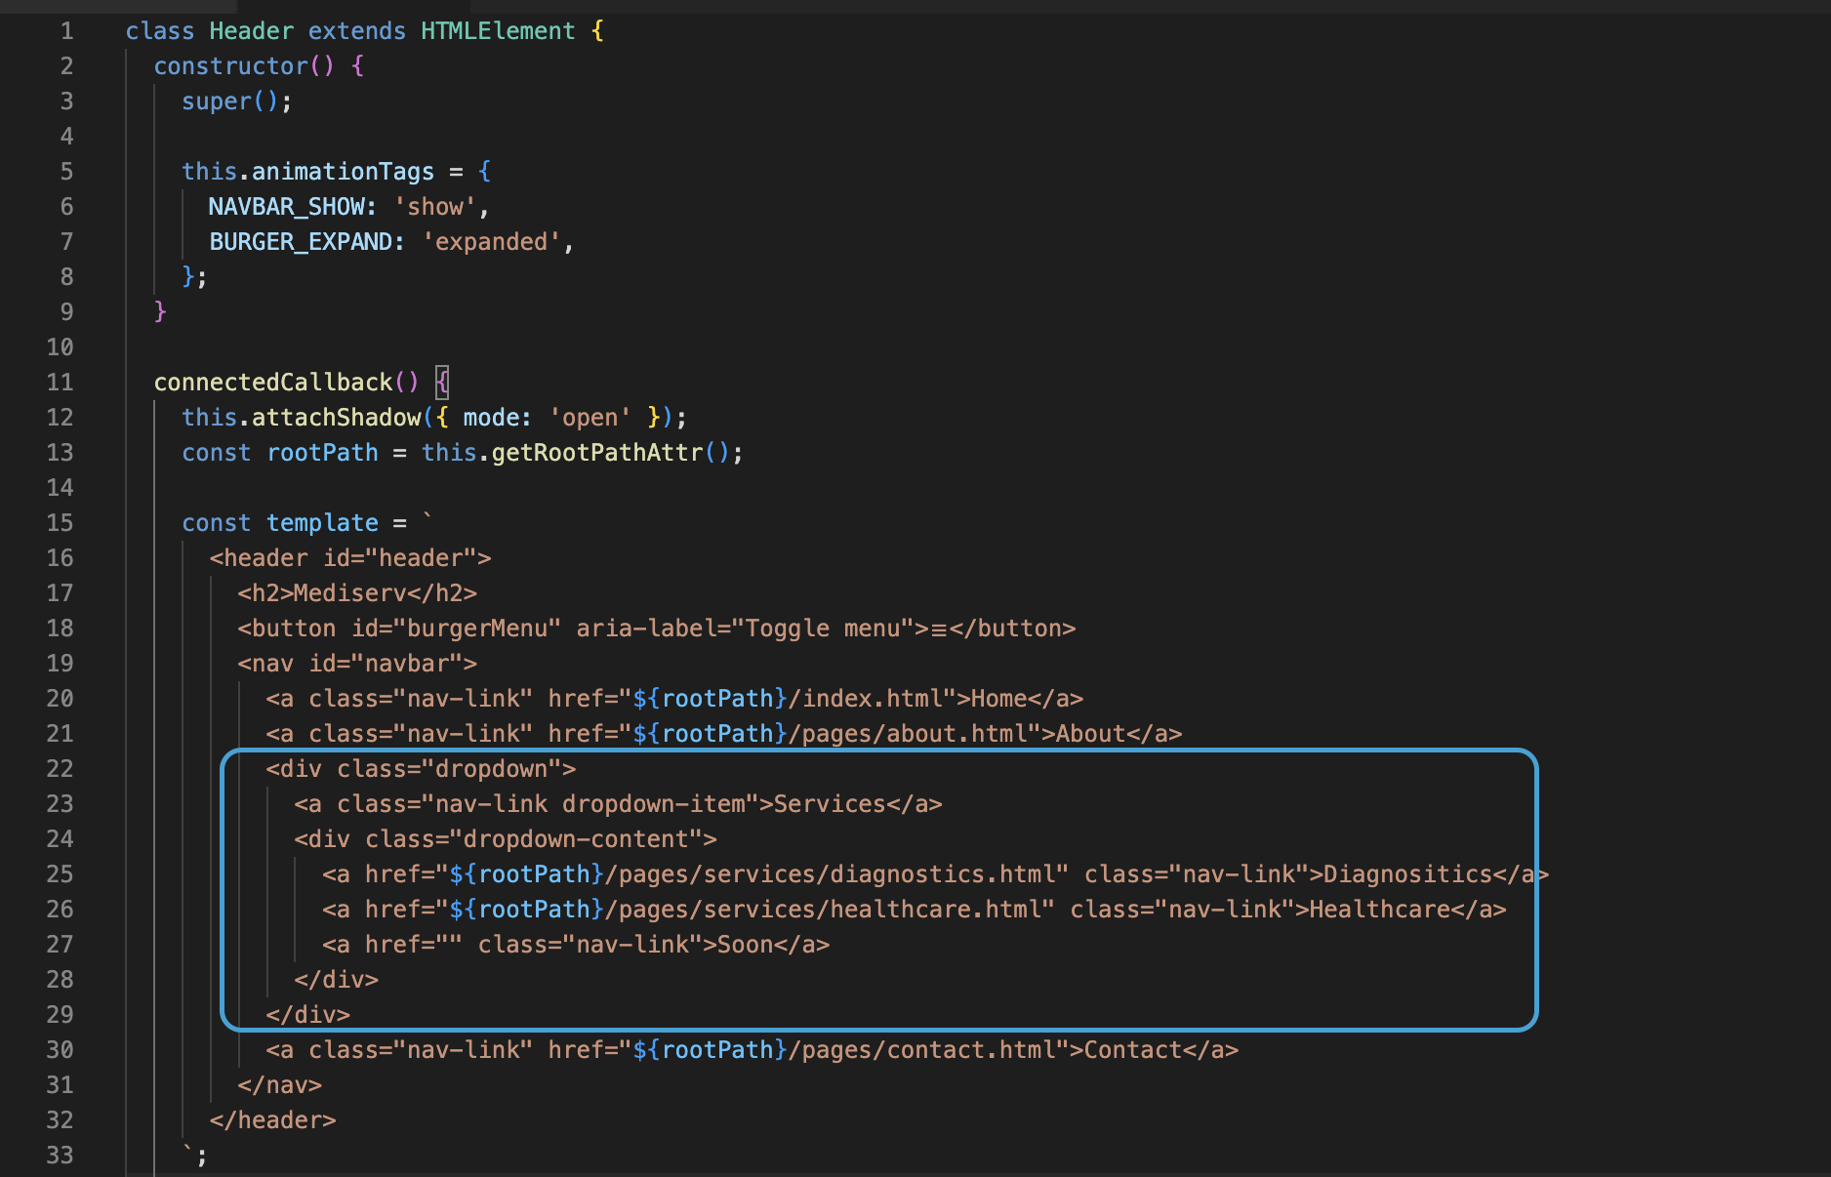

*Рис. 1.1 HTML структура випадного списку*

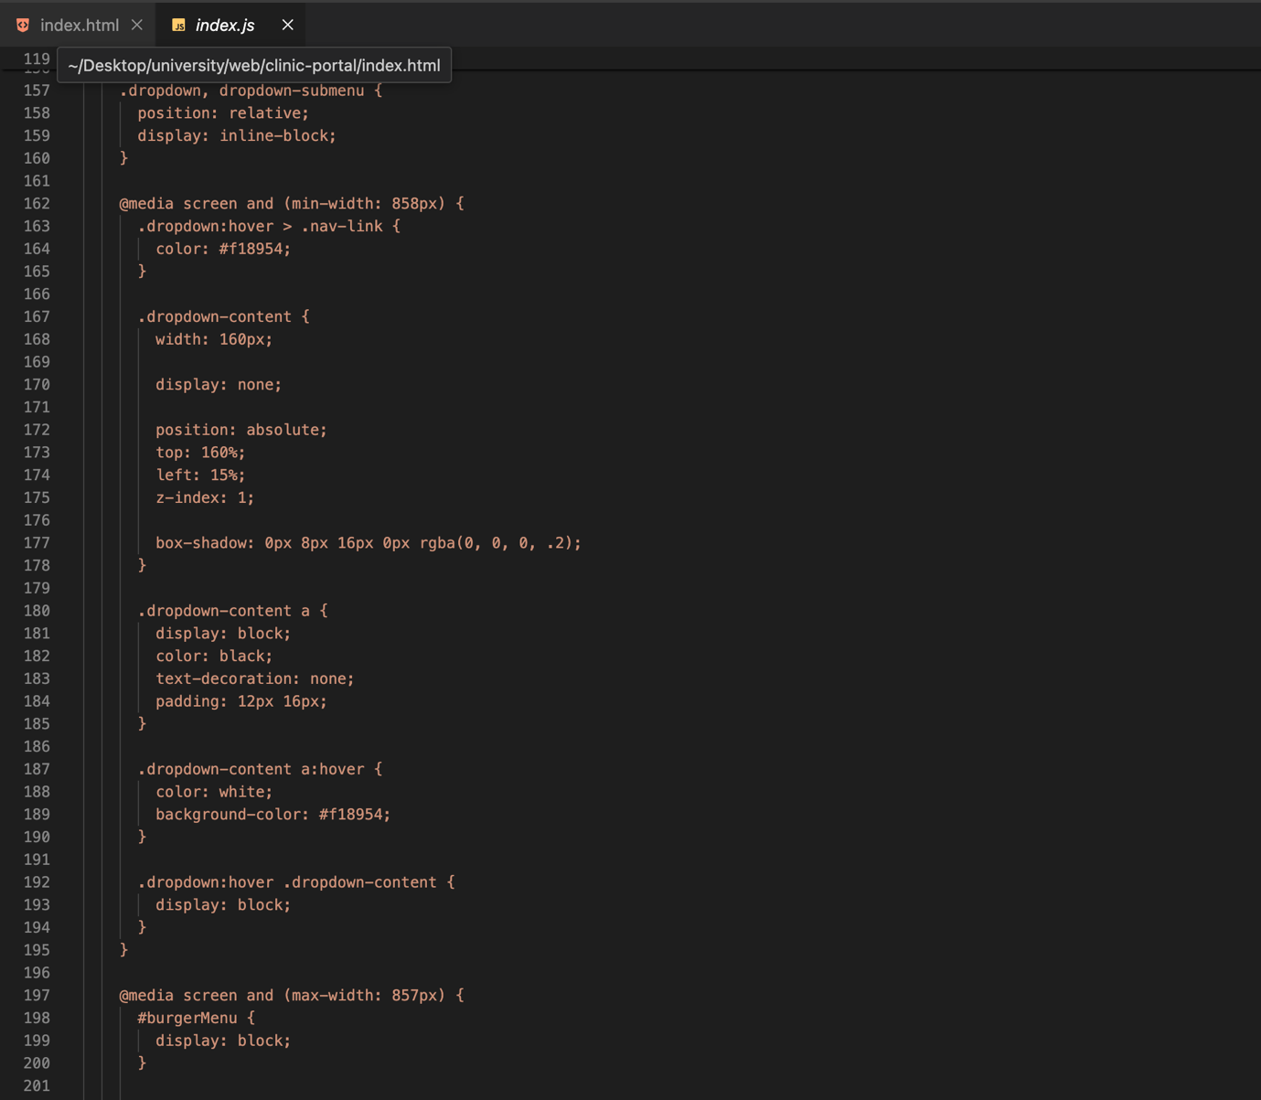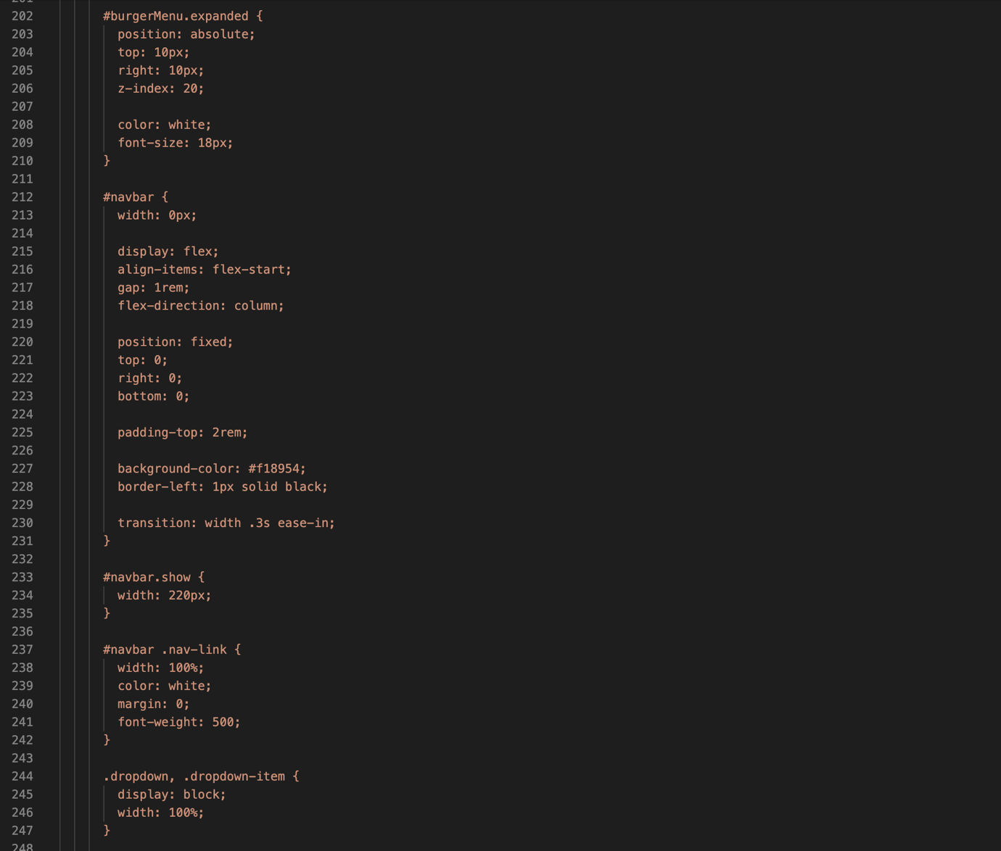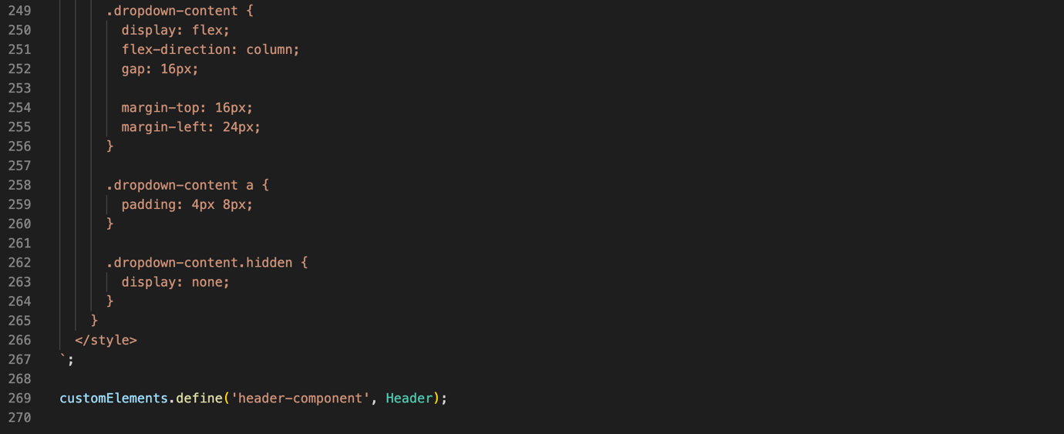

*Рис. 1.2 CSS стиліазція та адаптив випадного списку*

**

*Рис. 1.3 Вигляд випадаючого списку*

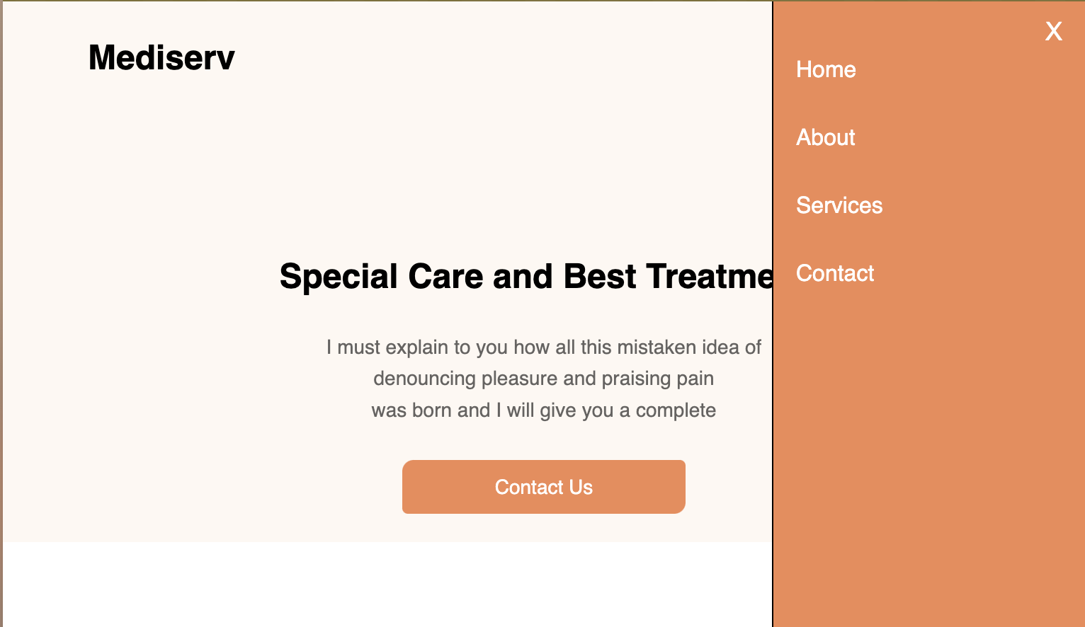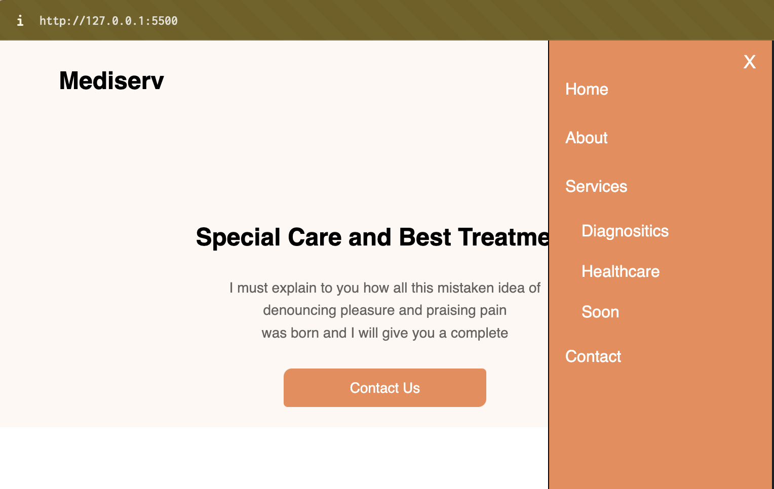

*Рис. 1.4 Вигляд адаптивного випадного списку*

**Висновок:** у результаті виконання лабораторної роботи, я набув навичок реалізації випадного списку з елементами використовуючи HTML, CSS та JavaScript.